ĐỒ ÁN ĐỒNG BỘ HÓA

Môn: Hệ điều hành

Họ và tên: Hồ Thanh Nhân

MSSV: 1712627

**Mức độ hoàn thành 100%**

**Câu 1:**

Do X được chia sẻ cùng hai tiến trình nên có một lúc nào đó tiến trình 1 đang xảy ra nhưng bị chậm lại và tiến trình 2 nhảy vào và cùng lúc thực hiện phép cộng vậy kết quả sẽ vượt quá 20.

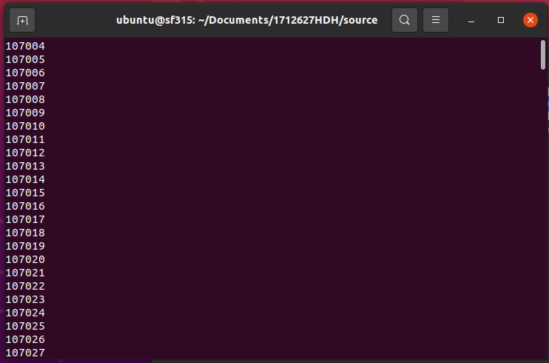

- Giải quyết vấn đề bằng cách thêm biến semaphore vào để ngăn không cho tiến trình khác xen vào khi tiến trình này đang chạy.

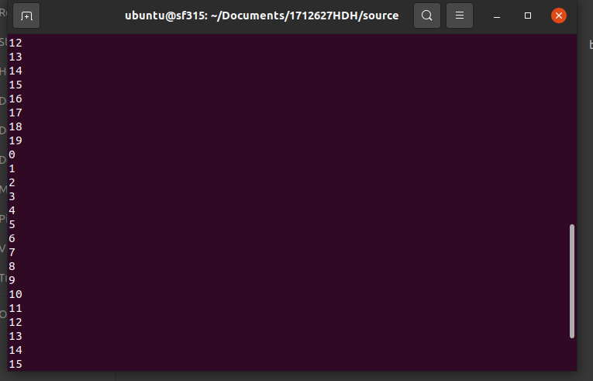

**Câu 2:**

Do hai tiến trình vào đồng thời nên không xác định được tiến trình vào trước nên sẽ in ra ngẫu nhiên

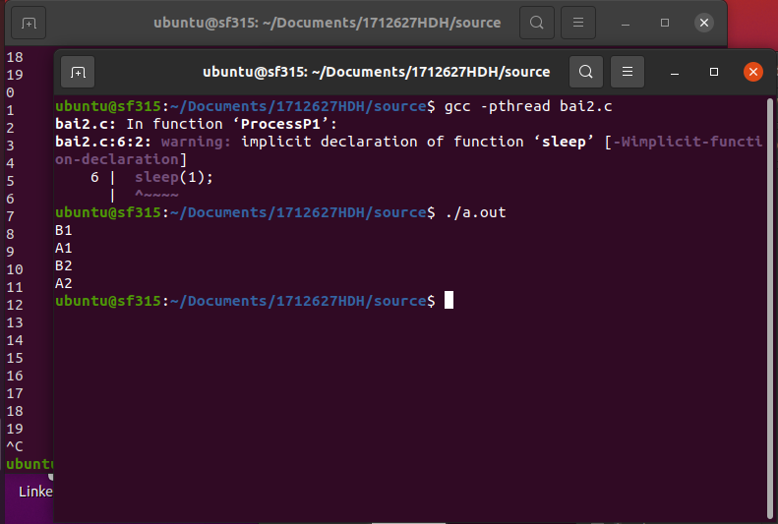Giải quyết vấn đề bằng cách thêm biến semaphore ngăn không cho A2 B2 được in ra trước khi A1 B1 được in ra trước

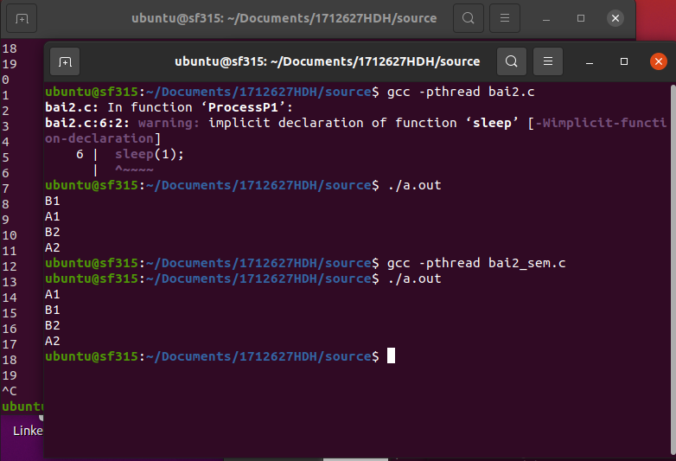

**Câu 3:**

Chương trình in ra chuỗi ngẫu nhiên không theo quy luật xác định nào

Test 1

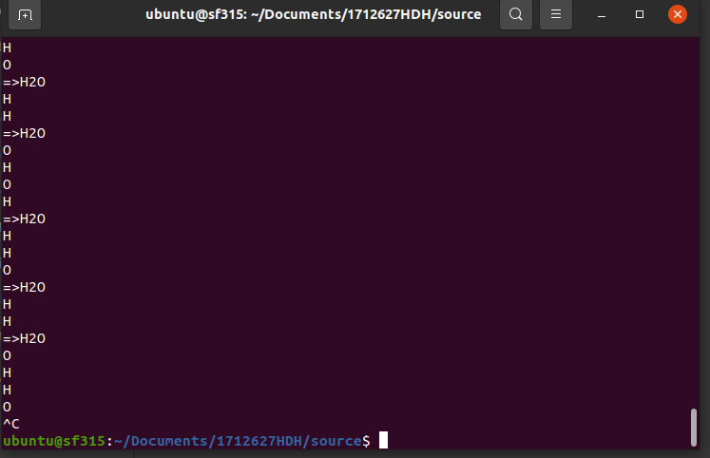

Thêm biến đồng bộ ngăn cho H20 đươc in ra trước khi đủ 2 H và 1 O

Test 2